Федеральное агентство по образованию
Уфимский Государственный Авиационный Технический Университет

Кафедра Промышленной Электроники

лабораторная работа №1

УСИЛИТЕЛИ С ЕМКОСТНОЙ СВЯЗЬЮ

Выполнили: студенты гр. МКС-314
Архипов Д.
Давлетбаева А.
Макарова Д.

Проверил: доцент кафедры ПЭ, к.т.н.Даминов Р.М.

Уфа 2007

Цель работы: Исследование характеристик одиночных каскадов усиления и двухкаскадных усилителей с емкостной связью.

Схема лабораторной установки:
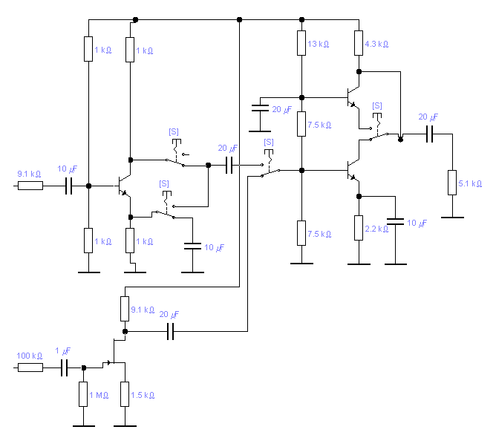
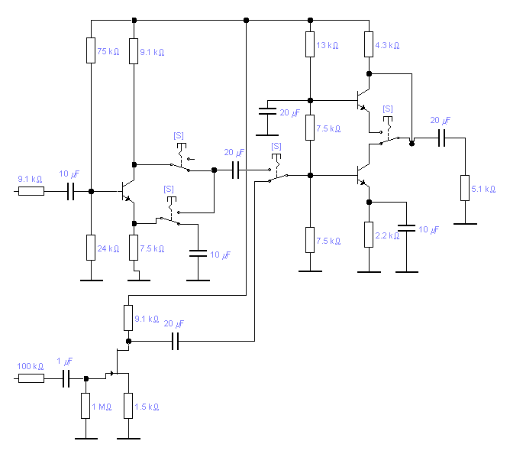
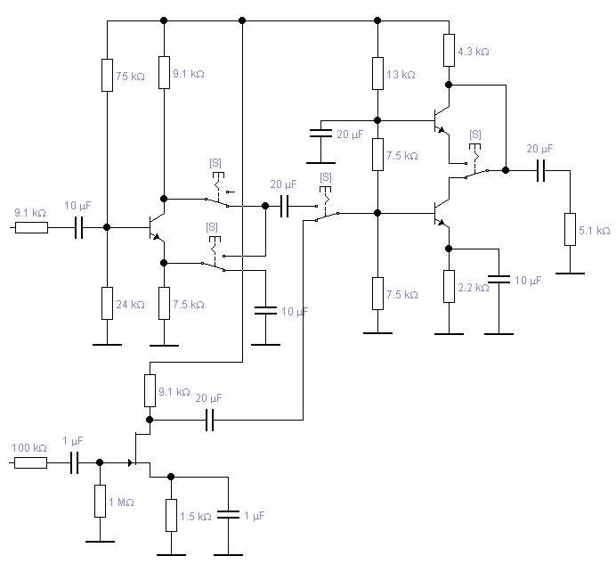

- Снятие АЧХ усилительных каскадов.

Схема общий коллектор – общий эмиттер.
f,Гц | 20 | 100 | 200 | 1000 | 2000 | 10⁴ | 2⋅10⁴ | 10⁵ | 2⋅10⁵
K_{U} | 5 | 6,25 | 10 | 13,7 | 15 | 13,7 | 13,7 | 13,7 | 12,5
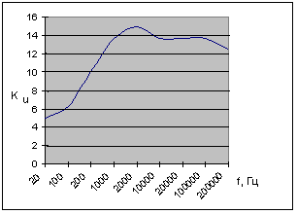

Схема общий эмиттер – общий эмиттер.
f,Гц | 20 | 100 | 200 | 1000 | 2000 | 10⁴ | 2⋅10⁴ | 10⁵ | 2⋅10⁵
K_{U} | 17 | 55 | 100 | 125 | 125 | 125 | 135 | 130 | 130

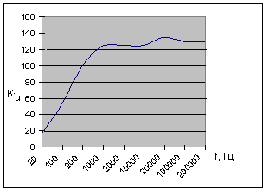

Схема общий коллектор – каскод.
f,Гц | 20 | 100 | 200 | 1000 | 2000 | 10⁴ | 2⋅10⁴ | 10⁵ | 2⋅10⁵
K_{U} | 4,5 | 5 | 10 | 15 | 15 | 15 | 15 | 15 | 10

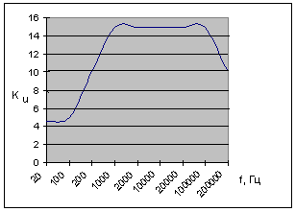

2. Снятие амплитудных характеристик одиночных усилительных каскадов
Схема с общим эмиттером
 | U_{min} | U₁ | U₂ | U₃ | U_{max}
U_{вых},В | 0,25 | 1 | 1,25 | 1,5 | 1,55
U_{вх},В | 0,005 | 0,009 | 0,01 | 0,0125 | 0,015
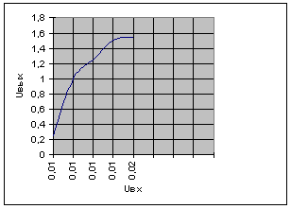

Схема с общим коллектором
 | U_{min} | U₁ | U₂ | U₃ | U_{max}
U_{вых},В | 0,1 | 0,75 | 0,5 | 0,275 | 1
U_{вх},В | 0,005 | 0,012 | 0,015 | 0,02 | 0,07

Схема с общим каскодом
 | U_{min} | U₁ | U₂ | U₃ | U_{max}
U_{вых},В | 0,025 | 0,1375 | 0,35 | 0,5 | 0,75
U_{вх},В | 0,005 | 0,015 | 0,02 | 0,025 | 0,03

- Измерение входного сопротивления
Схема с общим эмиттером
$R=\frac{U_{\text{Вх}}}{I_{\text{Вх}}}=\frac{U_{\text{Вх}}}{\frac{U_{1}{\text{-U}}_{2}}{R_{ш}}}=\frac{\text{25}\text{мВ}}{\frac{\text{15}\text{мВ}−\text{10}\text{мВ}}{9,1\text{кОм}}}=\text{27}\text{.}3\text{кОм}$

Схема с общим коллектором
$R=\frac{U_{\text{Вх}}}{I_{\text{Вх}}}=\frac{U_{\text{Вх}}}{\frac{U_{1}{\text{-U}}_{2}}{R_{ш}}}=\frac{\text{30}\text{мВ}}{\frac{\text{30}\text{мВ}−\text{20}\text{мВ}}{9,1\text{кОм}}}=\text{18},2 \text{кОм}$
4. Сравнение полученных данных с расчетными
Схема с общим эмиттером
$R_{\text{вх}}=R_{б}‖(r_{б}+R_{Э}⋅(β+1))$
R_{Э}=ϕ_{t}/I+1/(2πfc)=25+1/(6,28⋅1000⋅0,00001)=41Ом на частоте 1кГц (резистор шунтируется конденсатором)
для указанного транзистора β=80
$$\begin{aligned}R_{б}=\frac{\text{75}⋅\text{24}}{\text{75}+\text{24}}=\text{18},2 \text{кОм} \\ R_{\text{вх}}=\frac{\text{18},2⋅(0,2+0,\text{041}⋅\text{80})}{\text{18},2+(0,2+0,\text{041}⋅\text{80})}=2,9 \text{кОм}\end{aligned}$$
так как нагрузкой является каскад с общим эмиттером, то сопротивление нагрузки ≈ 2 кОм
$$K_{U}=\frac{β(R_{k}‖R_{н})}{R_{Г}+r_{\text{Вх}}}=\frac{\text{80}⋅\left(\frac{9,1⋅2}{9,1+2}\right)}{9,1+(0,2+0,\text{041}⋅\text{80})}=\text{11},5$$

Схема с общим коллектором
$$R_{\text{Вх}}=R_{б}‖(r_{б}+(β+1)⋅R_{Э}‖R_{Н})$$
$$R_{\text{Вх}}=\frac{\text{18},2⋅(0,2+(\text{80}+1)\frac{7,5⋅2}{7,5+2})}{\text{18},2+(0,2+(\text{80}+1)\frac{7,5⋅2}{7,5+2})}=\text{17} \text{кОм}$$
$$K_{U}=\frac{\left(β+1\right)\left(R_{Э}‖R_{Н}\right)}{R_{Г}+r_{\text{вх}}}=\frac{\left(\text{80}+1\right)\left(\frac{7,5⋅2}{7,5+2}\right)}{9,1+0,2+\left(\text{80}+1\right)\left(\frac{7,5⋅2}{7,5+2}\right)}=0,9$$

Общий коллектор – общий эмиттер
так как выходное сопротивление каскада с общим коллектором пренебрежительно мало, то K_{U} ОЭ = R_{k}/R_{э}
$$\begin{aligned}K_{U}=K_{\text{U1}}K_{\text{U2}}⋅\frac{R_{Н}}{R_{Н}+R_{\text{Вых}}} \\ K_{U}=0,9⋅\frac{4,3}{0,\text{04}}⋅\frac{5,1}{5,1+4,3}=\text{52},5\end{aligned}$$

ОЭ – ОЭ
$$K_{U}=\text{12}⋅\frac{\text{80}⋅4,3}{\text{9,1}+\text{3,5}(1+\frac{\text{9,1}}{\text{3,75}})}⋅\frac{5,1}{5,1+4,3}=\text{106}$$
ОК – каскод
$$K_{U}=K_{\text{U1}}⋅\frac{\text{αβ}(4,3||\text{5,1})}{R_{Г}+r_{\text{вх}}}=0,9⋅\frac{0,\text{98}⋅4,3}{0,\text{041}}⋅\frac{5,1}{5,1+4,3}=\text{50}$$

Вывод: В ходе лабораторной работы были определены параметры различных каскадов усилителей. Завал усиления в области низких частот связан с использованием конденсаторов, а в области высоких с проявлением комплексного характера коэффициента передачи тока базы транзистора, а также с влиянием ёмкости коллекторного перехода.

